Séance détachée
Fiche 1 : Différences entre un dessin et un schéma

Le corps humain
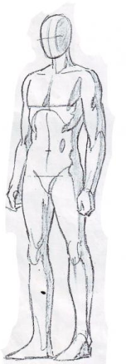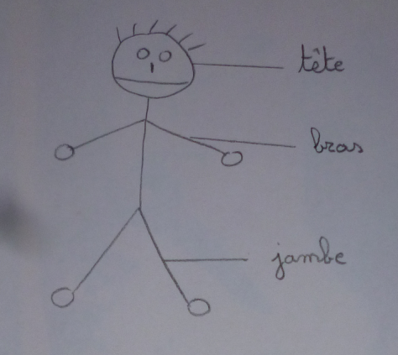

Une maison
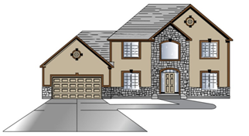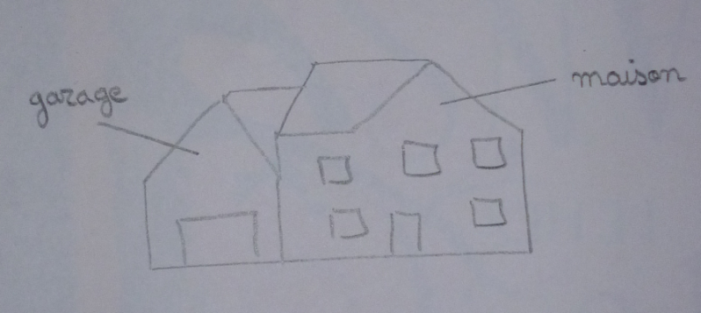

Carte de France
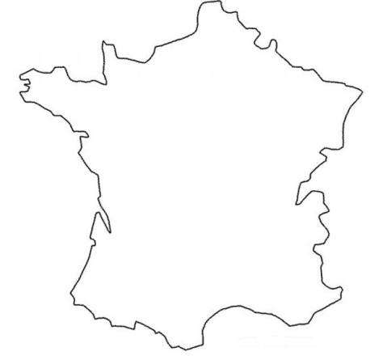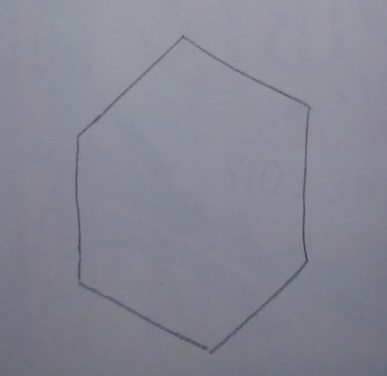

Différences observées : ………………………………………………………………………………………………………………………………
……………………………………………………………………………………………………………………………………………………………………
……………………………………………………………………………………………………………………………………………………………………
……………………………………………………………………………………………………………………………………………………………………

